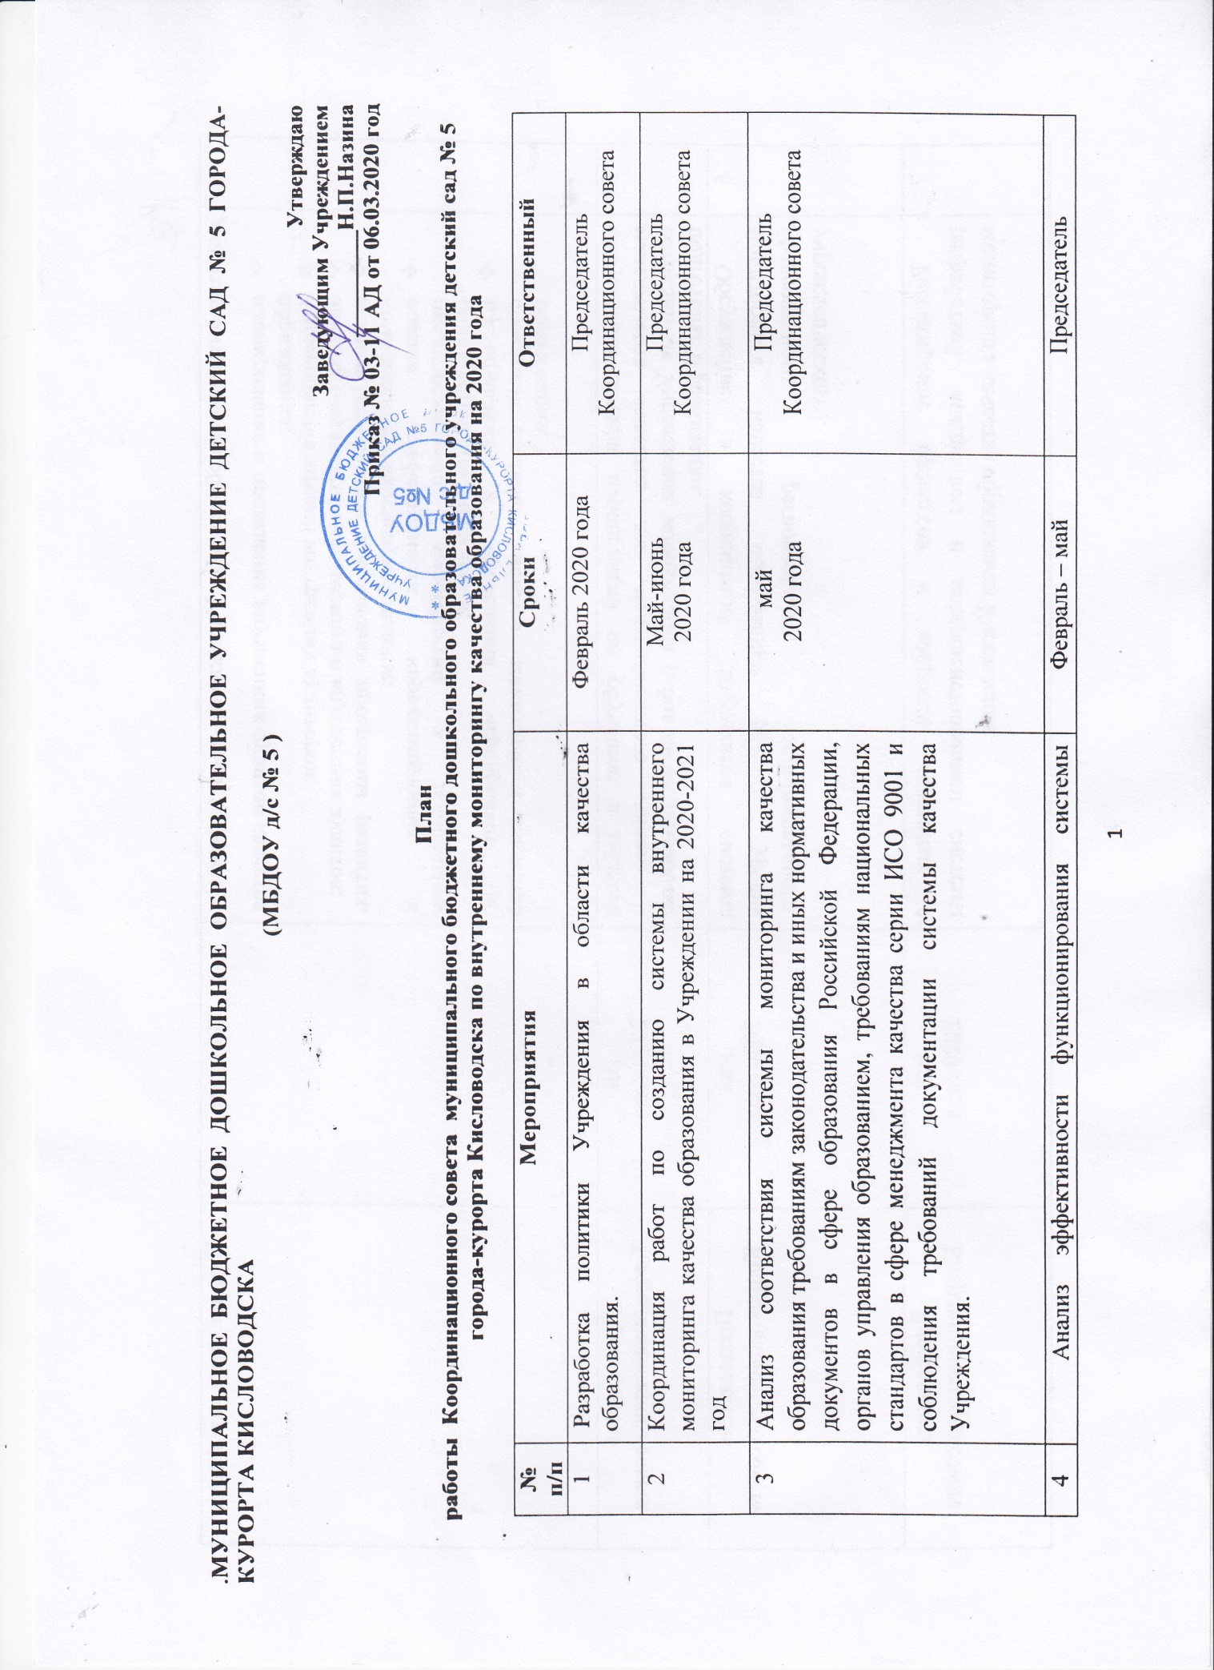
 | мониторинга качества образования Учреждения посредством:  - планирования и проведения внутренних аудитов качества образования;  - формирования команд внутренних аудиторов;  - анализа результатов мониторинга и внутренних аудитов;  - анализа результатов выполнения программы развития, комплексных и календарных планов;  - оценки эффективности корректирующих и предупреждающих мероприятий в дошкольном образовательном учреждении;  - планирования и проведения мероприятий по совершенствованию системы мониторинга качества образования. | 2020 года | Координационного совета
5 | Обсуждение планов мероприятий по обучению в области менеджмента качества для педагогического состава и сотрудников Учреждения, координация работ по их разработке подготовке и реализации. | Февраль – май  2020 года | Председатель  Координационного совета
6 | Обсуждение и координация документов системы мониторинга качества образования разного уровня (федерального, регионального, муниципального, учрежденческого). | Февраль – май  2020 года | Председатель  Координационного совета
7 | Рассмотрение процессов и вопросов, связанных с разработкой, внедрением и совершенствованием системы мониторинга качества образования Учреждения. | Февраль – май  2020 года | Председатель  Координационного совета

